编号：01

版本：V2.0

**项目可行性研究报告**

项目名称：园区应急指挥系统

委托单位：中国石油大学（北京）克拉玛依校区

承担单位（小组名称）：04组

编写： 2022年 6月 20日

校对： 2022年 6月 21日

审核: 2022年 6月 21日

目录

1.引言 3

1.1编写目的 3

1.2背景 3

1.3定义 3

1.4参考资料 4

2.可行性研究的前提 4

2.1要求 4

2.2目标 4

2.3条件、假定和限制 5

2.4进行可行性研究的方法 5

2.5评价尺度 6

3.对现有系统的分析 6

3.1处理流程和数据流程 6

3.2工作负荷 7

3.3费用开支 7

3.4人员 7

3.5设备 7

3.6局限性 7

4.所建议系统可行性分析 8

4.1对所建议系统的说明 8

4.2处理流程和数据流程 8

4.3改进之处 12

4.4影响 13

4.4.1在建立所建议系统时，预期将带来的影响 13

4.4.2对系统运行过程的影响 13

4.4.3对开发的影响 13

4.5局限性 14

4.6技术条件方面的可行性 14

5.其他可供选择的方案 14

6.投资及效益分析 15

6.1支出 15

6.2收益 16

6.2.1一次性收益 16

6.2.2非一次性收益 16

6.2.3不可定量的收益 16

6.3收益／投资比 16

6.4投资回收周期 17

6.5敏感性分析 17

7.社会因素可行性分析 17

7.1法律方面的可行性 17

7.2使用方面的可行性 18

8.结论意见 18

# 1.引言

## 1.1编写目的

说明该软件开发项目的实现在技术、经济和社会条件方面的可行性；评述为了合理地达到开发目标而可能选择的各种方案；说明并论证所选定的方案。

## 1.2背景

本项目是园区应急指挥系统，本项目由克拉玛依工业园区相关部门提出，由本项目组人员进行设计开发。在园区内突发事件的事前预防、事发应对、事中处置和善后管理过程中建立的必要的应对机制系统。采取一系列必要措施，保障公众生命财产安全；促进社会和谐健康发展的有关活动，应急指挥系统可以全面的提供如:现场情况、位置、人员等具体信息。

项目名称：园区应急指挥系统

项目版本号：V1.0

任务提出者：克拉玛依工业园区安全部门

开发者：付宇坤、赵希奥、任鹏宇、任绍廷、石荣福、连培榆

产品的用户：克拉玛依工业园区安全部门相关人员

## 1.3定义

①应急指挥：泛指紧急情况下的指挥活动。主要是指在突发事件应急处置活动中，上级领导及其机关，对所属下级的应急活动和应对突发事件进行的特殊的组织领导活动。

②投资回收期：使累计的经济效益等于最初的投资费用所需的时间。

③敏感性分析：是指从定量分析的角度研究有关因素发生某种变化对某一个或一组关键指标影响程度的一种不确定分析技术。其实质是通过逐一改变相关变量数值的方法来解释关键指标受这些因素变动影响大小的规律。

## 1.4参考资料

①《软件工程——原理，方法与应用》 吴钦藩编著 人民交通出版社出版

②《软件工程导论》（第四版） 张海藩编著 清华大学出版社出版

③《软件工程》 任胜兵、邢琳编著 北京邮电大学出版社

④《项目管理》（第3版） 陈关聚编著 中国人民大学出版社

# 2.可行性研究的前提

## 2.1要求

1、功能：分为日常情况下的值班管理和应急状态下的接处警、上报续保、应急启动、资源调度、处置部署、应急终止一连串操作。

值班管理：计算出每天值班人员，确认当天值班人员信息，实时记录值班人员状况。

应急情况处理：由当天值班人员值班，发现问题，通过小程序上报，由上报的情况启动方案，通过广播、短信等传播手段实现对应方案的资源调度、处置部署和应急终止，在此过程中保持上报续保。

2、性能：需要登录凭证访问各级内容；有快速的反应速度，在短时间内给出应急方案来应对突发事件；有快速明显的传播手段，来让人员高效应对突发事件。

3、输入：总控人员选择危情执行方案、增加执行方案；值班人员上传危情情况、执行情况和危情结束。

4、输出：给值班人员发生突发情况、执行方案；给总控人员分析危情情况。

5、完成期限：本系统设计开发完成期限共计14天。

## 2.2目标

应对危机时要准确快速的接收到危机情况，并发生指挥调度，需要明显多样的传播信息方式；应急调度指挥工程合理运用人力与设备的费用，将每一个资源充分的调度，合理的分配；工业园区在建设后会进行设备的更新，场地的扩建，将新事物加入到原有系统中时应具备高可扩展性；在应对危机情况时，要具备正确的应对方案和备选计划，高效的管理信息服务。

## 2.3条件、假定和限制

假设开发的软件运行的最短寿命为五年。

开发时间与试运行时间预定为15天。

软件环境环境：

操作系统：Windows 11 专业版

Web服务器：tomcat 8.5.1

数据库：MYSQL

测试浏览器：Microsoft Edge/Google Chrome/FireFox

硬件环境：

数据服务器端：

➢  CPU: 2.4G主频以上。

➢  内存：8G以上。

➢  硬盘：需要20G以上空间、另需20G备份空间

客户端：

CPU: 1.4G主频以上。

内存：1G以上。

硬盘：需要1G以上空间。

开发环境：Intellij IDEA 、SpringCloud、SpringSecurity、SpringBoot、uniapp、MyBatis、Vue、MySQL、element ui、token、Redis。

## 2.4进行可行性研究的方法

可行性研究采用的是调查方法：通过对现有的园区应急指挥系统进行调查分析，对应急指挥和园区安全进行学习研究，确定客户需求；然后经过小组讨论的形式以及和客户沟通交流的方式，落实最后的问题定义。

## 2.5评价尺度

本系统是园区应急指挥系统，主要针对园区的应急指挥和安全保障工作。对本系统的评价所使用的主要尺度包括：开发和维护所需费用；开发时间；使用过程中用户操作体验是否便捷，管理人员受理是否及时等等。

## 3.对现有系统的分析

## 3.1处理流程和数据流程

说明现有系统的基本的处理流程和数据流程。此流程可用图表即流程图的形式表示，并加以叙述。

日常情况下的值班

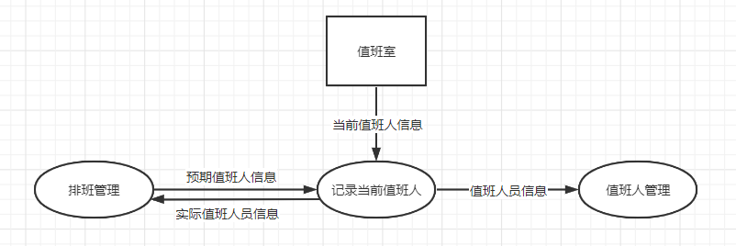应急状况下的接处警、应急启动、资源调度、处置部署

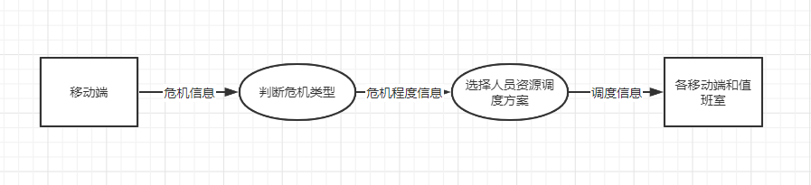

上报续保、应急终止

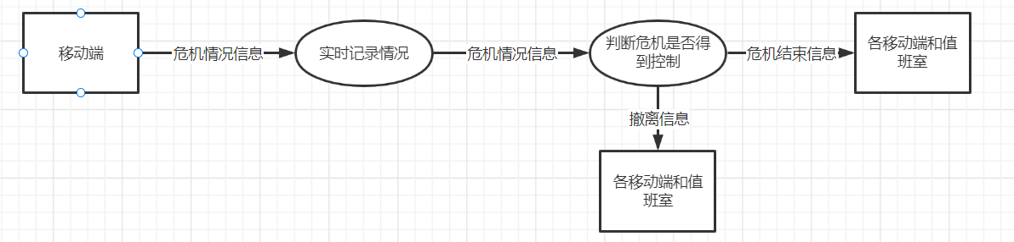

## 3.2工作负荷

人员值班发现危机速度慢，错失最先应对时间。在应对从未出现过的特殊危机时，无法快速做出响应，需要人为调度。

## 3.3费用开支

列出由于运行现有系统所引起的费用开支，如人力、设备、空间、支持性服务、材料等项开支以及开 支总额。

人力：30000元/月

设备：20000元/年

支持性服务：10000/年

开支总额：372000/年

## 3.4人员

总控人员：3人

值班人员：20人

维护人员：2人

## 3.5设备

值班室和总控台的8G内存+500G硬盘电脑和值班人员的8G运存+256G内存手机。

## 3.6局限性

现有系统无法判断应急事件上报是否属实，值班人员排班计划不够合理，无法根据排班计划时长来动态的生成值班表；且现有系统未考虑发生大型灾难时避难所的设置。其应急管理的具体措施不够具体完善，容易导致严重事故后果。而且现有系统未设置预案管理，在危机发生时不能迅速做出应急响应。

## 4.所建议系统可行性分析

## 4.1对所建议系统的说明

概括地说明所建议系统，并说明在第2章中列出的那些要求将如何得到满足，说明所使用的基本方法及理论根据。

建议系统是园区应急指挥系统，在网络方面利用园区内的专网，实现消快速传播，在短时间内对突发事件进行应急响应。

在信息化需求日益增高的情况和对安全状况日益关心的今天，建设园区应急指挥系统的工作格外重要。实现日常情况下的值班管理和应急状态下的接处警，上报续保，应急启动，资源调度，处置部署，应急终止等操作，以此来提高园区应急指挥的效率，保障人民生命财产安全。

园区应急指挥系统分为两个方面：

值班管理：计算出每天值班人员，确认当天值班人员信息，实时记录值班人员状况。

应急情况处理：若当天值班人员值班时发现问题，通过小程序上报，由上报的情况启动方案，通过广播、短信等传播手段实现对应方案的资源调度、处置部署和应急终止，在此过程中保持上报续保。

## 4.2处理流程和数据流程

给出所建议系统的处理流程和数据流程。

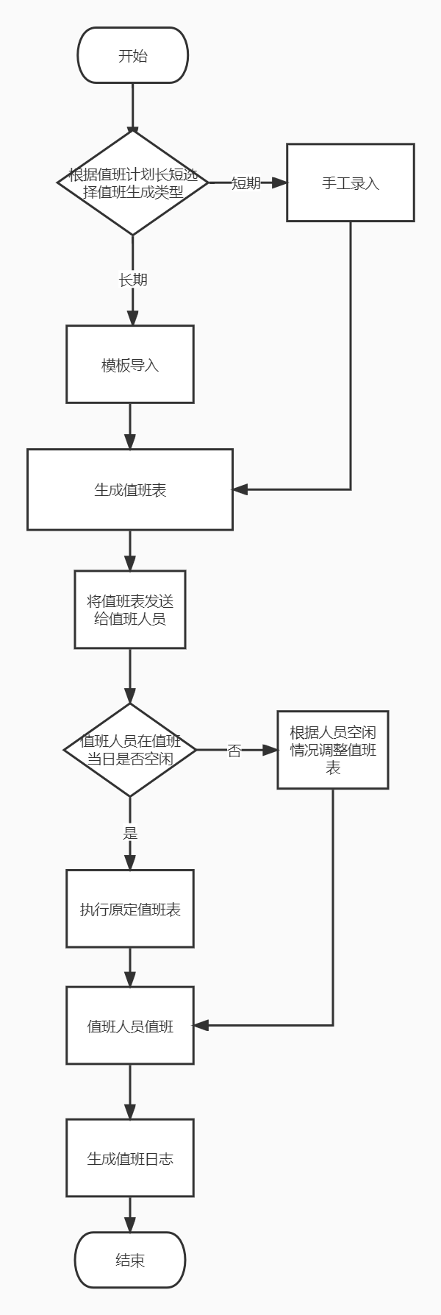

**图1：日常情况值班管理流程图**

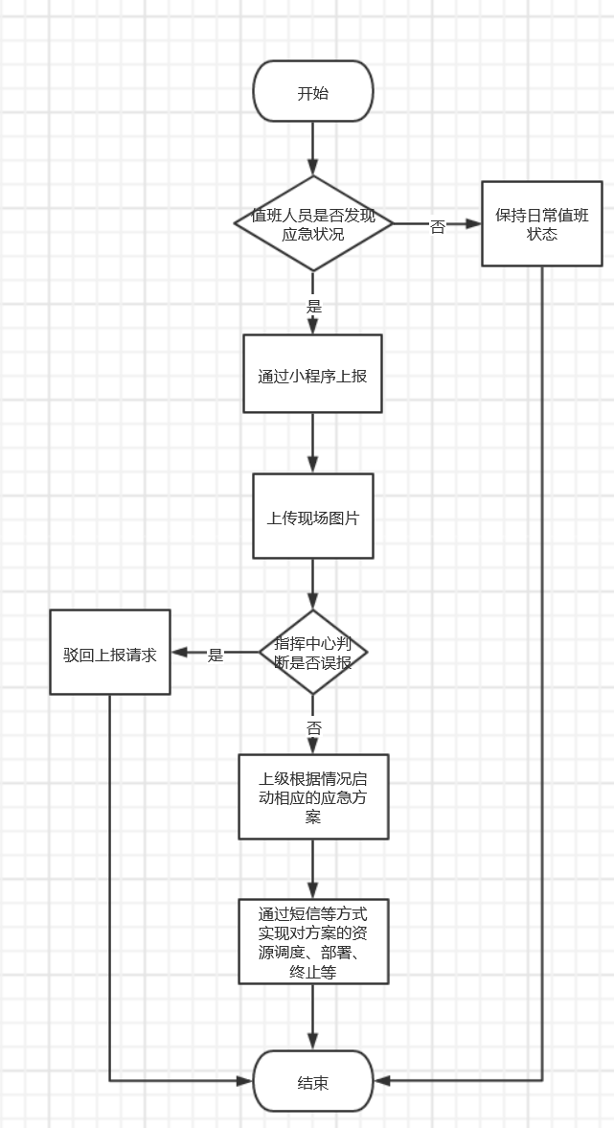

**图2：应急状况应急管理总流程图**

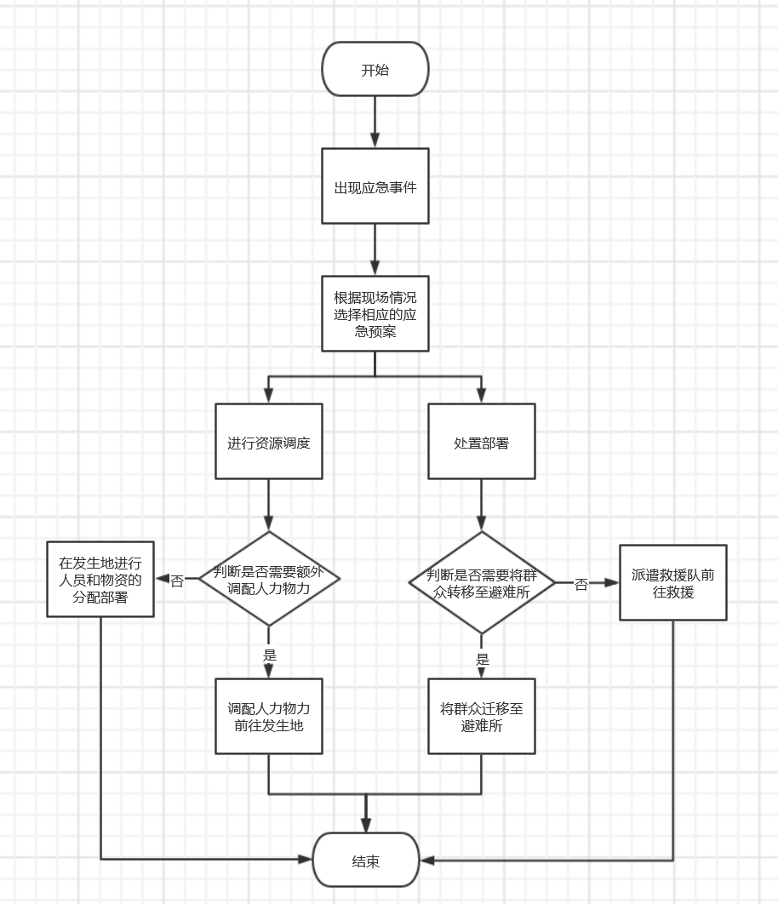

**图3： 应急事件处理流程图**

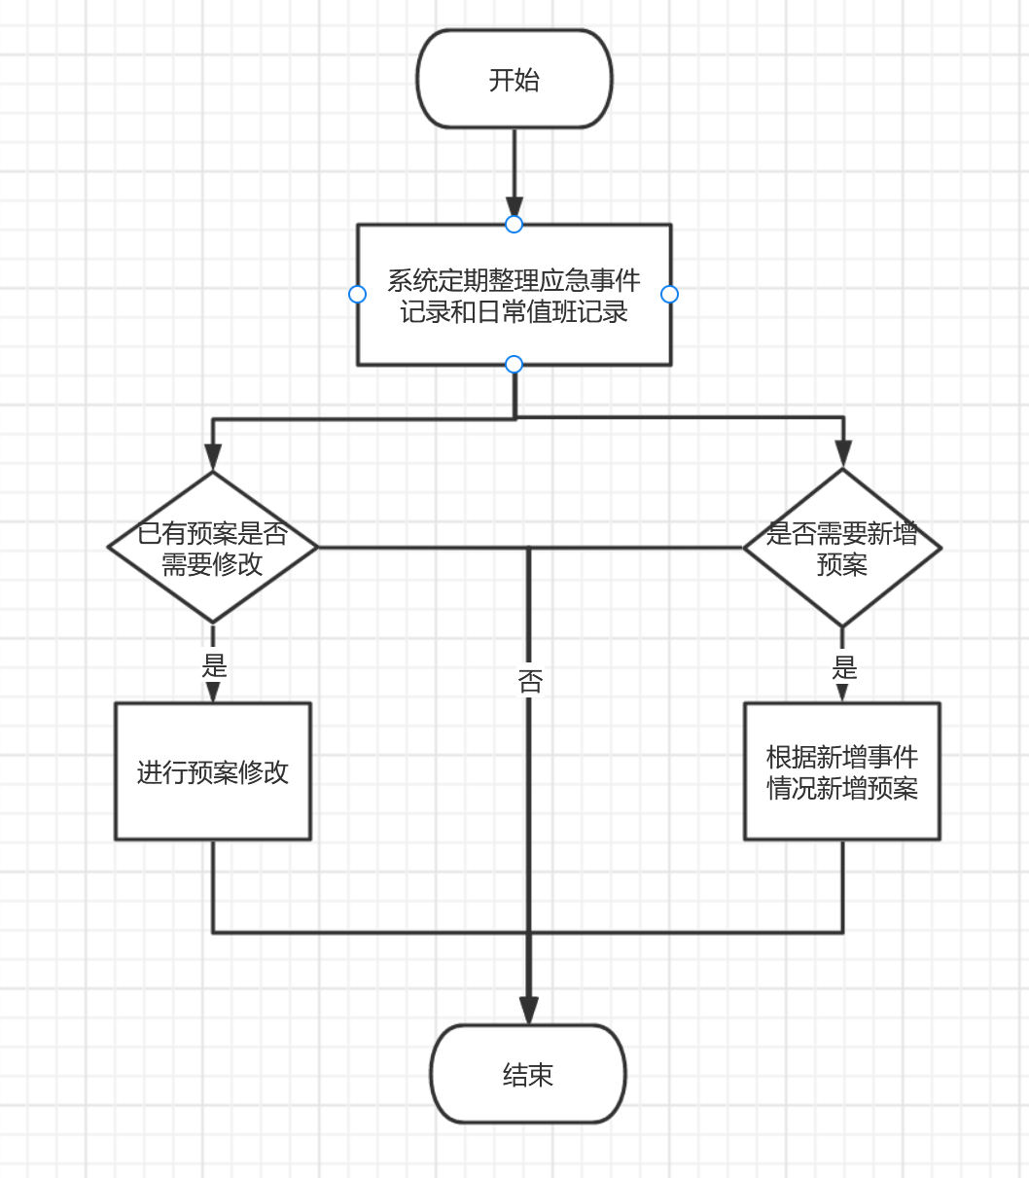

**图4：预案管理流程图**

## 4.3改进之处

本系统可以完成日常值班和应急状况下及时响应并将人员和物资的调度都得以在线上实现，并可以完整的记录每次应急事件的调度流程和日常值班的记录，便于日后进行分析。

建议系统支持广播、短信等方式的信息传播方式，便于更加方便和具体的通知和反馈信息。建议系统增加模块管理，当设备进行升级时，可以系统中的设备进行更新，并对应急预案进行更新，建议系统定期总结整理日常值班日志和应急事件调度报告，有利于做出正确的应对方案和备选计划。

## 4.4影响

### **4.4.1在建立所建议系统时，预期将带来的影响**

对设备的影响：现有设备的CPU内存需要提高到8G

对软件的影响 ：为了使现存的应用软件和支持软件能够同所建议系统相适应。而需要对这些软件所进行的修改和补充

对用户单位机构的影响 ：用户需要了解系统的功能的使用，日常值班员工需要学习利用小程序汇报应急情况，调度中心人员需要学习利用系统发起调度指令

对经费开支的影响 ：开发和维护人员会增加，因此经费开支也会增加。

### **4.4.2对系统运行过程的影响**

系统记载了大量的用户信息，对工作内容或者职位不同的用户进行权限设置，不同的用户只能浏览访问自己有权限的信息。

系统对数据安全性要求较高，因此要做好备份工作。在系统运行时，通过网络以同步或异步方式把主站点的数据备份到备份站点，备份站点一般只备份数据，不承担业务。当出现危机时，备份站点将接替主站点的业务，从而维护业务的连续性。

### **4.4.3对开发的影响**

系统设计的主要目的是提高部门内人员开展工作的工作效率。所以在系统设计和建设初期应该着手参考各方面标准与规范，并且应尊从规范内各项技术规定和部门工作流程的要求，并最终做好系统的标准化设计与管理。系统考虑今后的发展需要，因而必须为在系统产品系列、容量与处理能力等方面的扩充与换代的可能，这种扩充不仅充分保护了原有的投资，而且具有较高的综合性价比。

数据库需要包含值班日志，设备和资源储备，应急调度方案等。同时还需要收集日常值班的信息，值班时间，值班人员，值班内容，以及值班结果等。这些数据保密性较高。系统做到但不能支持定期的自动数据备份操作，而且还要提供人工备份操作：提供多种数据输出格式（EXCEL、XML、TEXT等文件形式），而且该输出格式可以方便快捷的倒回原来系统中。真正做到使系统能在数据损坏，丢失等情况下将备份数据倒回，实现数据恢复。且要求系统的数据在线保留五年。

## 4.5局限性

该系统尚不支持与传感器的联动作业，因为考虑到传感器精度以及系统构造的复杂程度，暂时不支持传感器，采用与日常值班人员绑定的形式进行应急事件预警。

## 4.6技术条件方面的可行性

技术上的可行性分析主要分析技术条件能否顺利完成开发工作，硬、软件能否满足开发者的需要等。

本园区应急指挥系统采用了当前时下流行的前后端分离技术，这样在规定好统一的数据交互接口后前端、后端的开发工作可以各尽其职，提高开发效率。这是技术发展的大势所趋，它把应用系统带入了一个崭新的发展时代。数据库服务器选用MYSQL数据库，它能够处理大量数据，同时保持数据的完整性并提供许多高级管理功能。它的灵活性、安全性和易用性为数据库编程提供了良好的条件。因此，系统的软件开发平台已成熟可行。

系统前端我们主要用到Vue框架。Vue是一套用于构建用户界面的渐进式框架。开发速度快，并且引入了组件式开发思想，能够实现多模块应用。

系统后端我们主要用Spring boot框架。Spring boot框架能够快速构建项目，对主流开发框架的无配置集成，无须外部依赖Servlet容器。

Vue,Spring boot都是目前主流的开发技术，技术很成熟，能够支持我们完成这次项目的开发。

我们团队有六个成员，并且都对Spring boot和Vue有一定的了解，因此我们团队可以在14天的周期内完成系统的实现。

## 5.其他可供选择的方案

没有其他可供选择的系统方案可考虑。

## 6.投资及效益分析

## 6.1支出

1. 基本建设投资：本系统所需的硬件设备费用共：

PC机5台             3万元

服务器一台            5万元

网络设备和布线          2万元

不间断电源一台          3000元

警报喇叭 10个 5000元

故硬件设备费用共10.8万元。

1. 非一次性支出 ：

人员的工资：本系统开发期为两周，试运行期为1天。开发期需要开发人员为4人，试运行期需开发人员2人。每人/月按8000元计算，人员费用为1.55万元。完成项目奖金每人1000元，总计6000元。

系统所需的软件费用为：正版Windows10       6000元

正版IntelliJ IDEA      5000元

咨询和评审费、调研和差旅费约1万元

其他不可预见费：按开发总费用的10%计算。

综上所述，系统开发费用为：4.68万元。

系统维护费：一年需要1人/年进行系统维护，维护费用为1万元。

设备维护费：假设设备的运行更新期为5年。假设设备日常故障维护费每年2万元，则平均每年设备维护费为4.68/10+2=2.47万元

消耗材料费用为：1000元。

系统年运行费用为5.2万元，则5年累计系统运行费用为26万元。

综上所述，系统开发和运行总费用为45.05万元，折合9.01万元/年。

## 6.2收益

### **6.2.1一次性收益**

通过本系统的实际应用，可提高园区应急指挥工作效率，减少值班人员人数。本系统运行可以提高值班管理、应急响应和组织避险的效率。累计可以综合提高工作效率达30%。

可以减少现有30%的值班人员，现有值班人员按20人计算，可减少6人。平均月工资为3000元，节约人员工资0.3*12*6=21.6万元/年。

### **6.2.2非一次性收益**

在整个系统生命期内，值班人员的设备等使用减少可节约成本每年约1.2万元。

### **6.2.3不可定量的收益**

逐项列出无法直接用人民币表示的收益，如服务的改进，由操作失误引起的风险的减少，信息掌握情况的改进，组织机构给外界形象的改善等。有些不可捉摸的收益只能大概估计或进行极值估计（按最好和最差情况估计）。

园区危情风险导致的损失的降低、园区安全系数的提高使间接经济效益每年上升约5万元。

综上所述，在整个系统生命期内，每年可增加收益为27.5万元。

## 6.3收益／投资比

根据上面计算所得收益和投资可求出整个系统生命期的收益／投资比值为

27.5/9.01=3.05

## 6.4投资回收周期

根据相关数据得，投资收益率=年平均利润总额/投资总额*100%

通过计算可得

投资收益率=（27.5÷45.05）*100%=61.04%

根据投资回收周期大致与投资收益率互为倒数的关系，进而计算得出

投资回收周期=1/0.6104=1.64年

## 6.5敏感性分析

敏感性分析是指一些关键性因素如系统生命期长度、系统的工作负荷量、工作负荷的类型与这些不同类型之间的合理搭配、处理速度要求、设备和软件的配置等变化时，对开支和收益的影响最灵敏的范围的估计。

分析得出敏感性因素为：系统寿命期。我们设计的运行周期为五年时间，在经常维护和二次或者多次开发的情况下，使用者也会逐渐增多，我们也会对软件系统进行定期的更新，做出更高的版本的软件系统。

## 7.社会因素可行性分析

## 7.1法律方面的可行性

本系统的开发和功能的实现都符合法律的规范，不会在社会上或者政治上引起任何形式的侵犯、妨碍和责任问题。我们自身对所需解决问题的思考，所需功能的实现，依靠自己具有的条件独立并完成软件开发，自行完成系统模型设计、功能模块的架构和实现。并不存在违法和违背社会道德的问题，也并不会侵犯他人、集团乃至国家的利益。

同时我们对用户的注册信息进行加密保护，切实保护注册用户的个人权益。同时我们自身享有本系统的软件著作权，包括：发表权、署名权、修改权、复制权、发行权、出租权、信息网络传播权、翻译权，可以许可他人行使其软件著作权，并有权获得报酬。软件著作权自软件开发完成之日起产生。

未经软件著作权人许可，有下列侵权行为的，应当根据情况，承担停止侵害、消除影响、赔礼道歉、赔偿损失等民事责任。

## 7.2使用方面的可行性

开发的系统操作要非常简单，以便适合未经过专业培训的人员都可以很方便操作使用。由于我们的系统用户主要分为指挥中心总控人员和值班人员两大类，我们的值班人员界面将会以简洁方便为目标，尽可能帮助用值班人员快速上手使用；而我们的管理员指挥中心总控人员由于需要集中处理应急情况信息，因此对指挥中心总控人员我们将会对其进行专业培训以帮助他们快速适应我们的系统。

## 8.结论意见

通过对园区应急指挥系统进行的可行性研究，得出结论：本项目建设的社会经济条件较好，项目承担单位有较好的经济技术基础；项目整体设计合理，运行机制健全；可操作性强。且本项目具有良好的社会经济效益，投资回收期较短，盈利能力好。

综上所述，本项目可以立即开始进行。